CARACTERISTICAS | IMAGEN QUE LA REPRESENTA | CONCEPTO CIENTIFICO
ORGANIZACION | 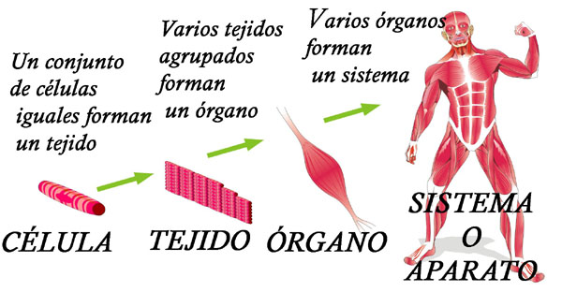 | En los seres vivos u organismos se distinguen varios niveles de organización, dependiendo de si son organismos unicelulares o pluricelulares, con tejidos, con órganos o aparatos.  El nivel básico de organización para todos los seres vivos es la célula  Tejidos: es una agrupación de varias células que tienen una misma misión  Órganos: cuando varios tejidos se agrupan dan lugar a un órgano.  Sistema o Aparato: Varios órganos agrupados forman un sistema o un aparato
METABOLISMO | 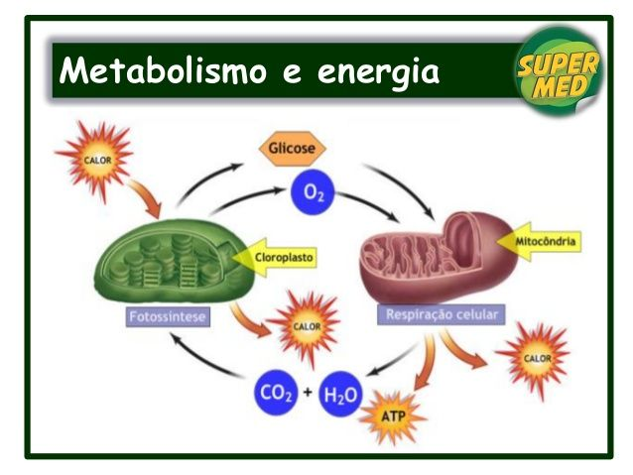 | El conjunto de reacciones químicas que se llevan a cabo dentro de las células con el fin de obtener la energía química necesaria para la realización de todas sus funciones  Anabolismo: formación de moléculas grandes a partir de otras más pequeñas  Catabolismo es donde una molécula compleja se convierte en otra molécula más simple.
HOMEOSTASIS | 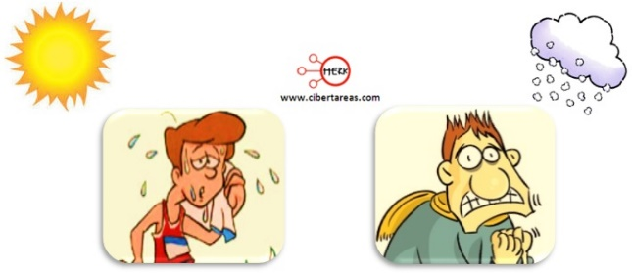 | Es el estado de equilibrio entre todos los sistemas y aparatos del cuerpo para sobrevivir y funcionar correctamente.
REPRODUCCION | 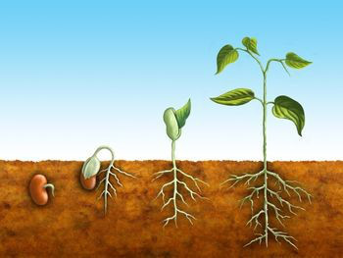 | Es un proceso biológico que permite la generación de nuevos seres vivos
CRECIMIENTO Y DESARROLLO | 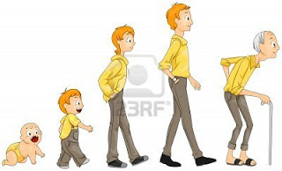 | Todos los seres vivos cumplen con un ciclo de vida: nacen, crecen, se reproducen y mueren. Este ciclo se desarrolla en ambientes o ecosistemas específicos, los cuales tienen gran influencia sobre los organismos que los habitan. Los seres vivos se transforman en cada etapa que conforma el ciclo vital
IRRITABILIDAD | 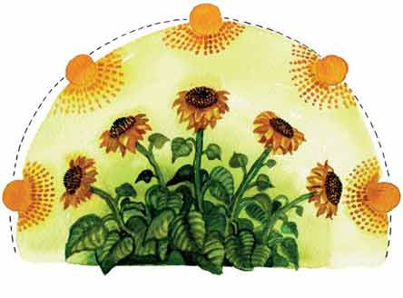 | Es la capacidad que tienen los seres vivos de responder ante estímulos que cambian su bienestar o estado. Esta característica les permite sobrevivir y, eventualmente, adaptarse a los cambios que se producen en el ambiente
ADAPTABILIDAD | 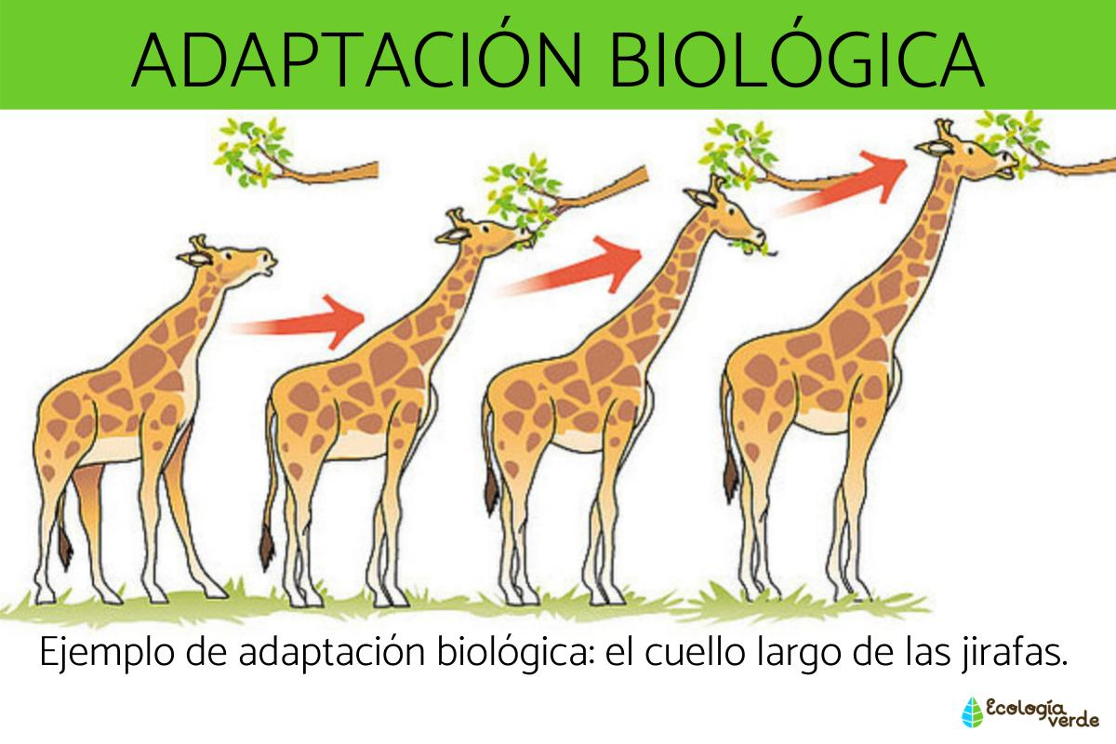 | Proceso en el cual los seres vivos desarrollan la capacidad de sobrevivir en un entorno diferente

